

**Facultad de Ingeniería Industrial y de Sistemasasdasdasd**

**Diseño de un Sistema Web Para la Administración del Condominio**

**Integrantes:**

**Siccha Vega, hober Willy**

**Valdiviezo Olivera, Edgar Enrique**

**Lima – Perú**

**2012**

Diseño de un sistema web automatizado para la administración del condominio

CURSO: Proyecto de Ingeniería de Sistemas I

INTEGRANTES: Siccha Vega Hober Willy

Valdiviezo Olivera Edgar Enrique

PROFESOR: Prado Macalupu Fidel

Fecha: 29/06/2012

**INTRODUCCION**

La siguiente Tesis trata acerca de los procesos de las gestiones del condominio es decir como se lleva a cabo la Administración del condominio. Primeramente empezaremos definiendo que es un condominio. Un condominio es un conjunto de propiedades inmuebles, que residen dentro de un mismo predio. Cada persona comprará su casa, ya sea al contado o con crédito hipotecario. Pero existirá un gasto común, como mantenimiento de las áreas verdes, cañería, ductos, mantenimiento del inmueble, servicio de seguridad entre otros. Debido a esto es necesario tener una administración de condominio de entre los distintos propietarios, para que se ocupe de estos gastos, recolectar el dinero correspondiente y de ciertos aspectos legales del condominio mismo. El condominio cuenta actualmente con una administración de condominios la cual se lleva a cabo manualmente ya que no cuentan con un sistema que le pueda automatizar sus procesos. Todas las operaciones de la administración se realiza manualmente lo cual lo hace un proceso que requiere una mayor capacidad de tiempo y se podría decir es mas complejo ya que el registro se da mediante unos libros la cual al momento de requerir cualquier información tendríamos que acudir a dichos libros. El sistema de administración se realiza en los condominios construidos en la ciudad de Lima. Ante una no inadecuada administración puede afectar la planificación , organización y control de los recursos de los condominios.

En la propuesta de solución se gestionara la administración de los condominios en forma automatizada, el cual contara con un software via web para que los propietarios de los condominios puedan realizar en forma virtual las transacciones como los pagos de mantenimiento, consultas de pagos.

DESCRIPCION DEL PROBLEMA

Los procesos de las gestiones del condominio se lleva a cabo manualmente ya que no cuentan con un sistema que le pueda automatizar sus procesos lo cual lo hace un proceso que requiere una mayor capacidad de tiempo y se podría decir es mas complejo ya que el registro se da mediante unos libros la cual al momento de requerir cualquier información tendríamos que acudir a dichos libros llevando a cabo una inadecuada la descripción del Problema seria **LA GESTIÓN INADECUADA DE LA ADMINISTRACCION DEL CONDOMINIO**. El sistema de administración se realiza en los condominios construidos en la ciudad de Lima.

objetivos generales

Desarrollar software vía web automatizado para agilizar las tareas administrativas y gestión adecuada de la administración de condominios en la ciudad de Lima.

OBJETIVOS ESPECIFICOS

Instalar en los puntos de administración de los condominios el software.

Capacitar a los administradores de los condominios el uso del software para su correcto uso.

Identificar las fallas existentes en el condominio.

Crear una Base de Datos del condominio.

Desarrollar un sistema web automatizado para el control de las operaciones administrativas del condominio.

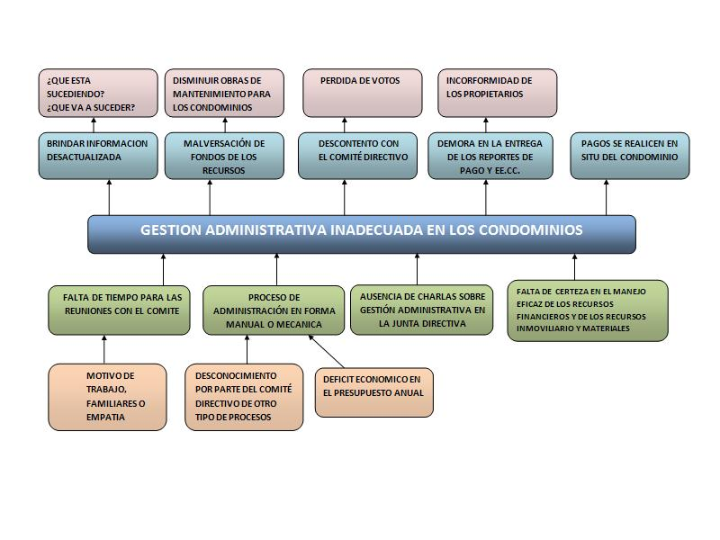ARBOL DE CAUSA Y EFECTO

ARBOL DE OBJETIVOS

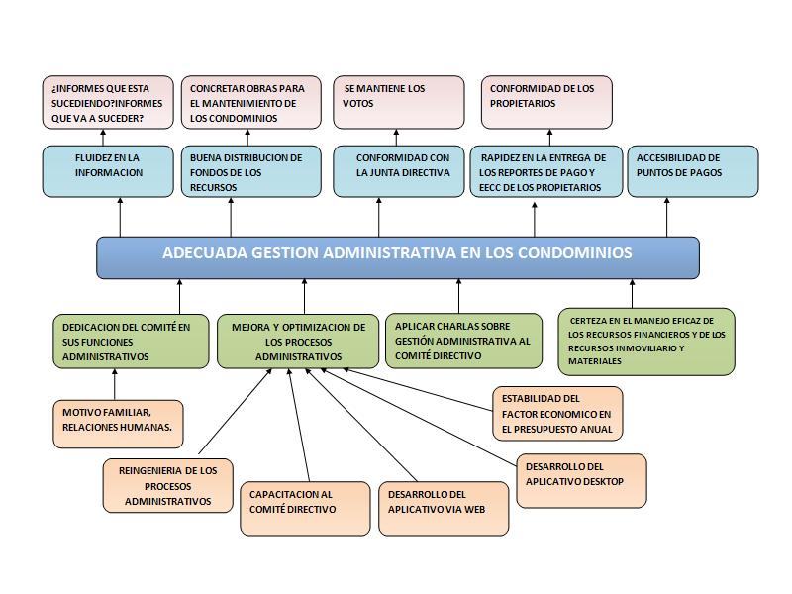

**II: Marco Referencial**

**2.1 Marco Teórico**

Actualmente la gestión de la administración del condominio es la encargada de dar certeza en el Manejo de los recursos del condominio. Para un mejor manejo, gestión, información, situaciones cómodas entre los propietarios del condominio deciden optar por una aplicación web. En esta aplicación se procesara datos de manera automática referente a las actividades que se realizan dentro del condominio que serán almacenadas en la base de datos operativa de la cual se podrá extraer información de las diferentes actividades, informes importantes requeridos por los propietarios así como también informes de los recursos necesarios, sugerencias para que mida y dea la satisfacción en la calidad del servicio del residente.

Hoy en día resulta bastante común implementar la interfaz de una aplicación utilizando páginas Web a la que se accede a través del Internet. Se denomina aplicaciones Web a aquellas cuya interfaz se construye a partir de una página Web. Las páginas web no son más que ficheros de texto en un formato estándar denominado HTML (HyperText Markup Language). Estos ficheros se almacenan en un servidor web al cual se accede utilizando el protocolo HTTP (HyperText Transfer Protocol), uno de los protocolos de internet.

Para utilizar una aplicación Web desde una maquina concreta basta con tener instalado un navegador web en esta maquina, ya sea el Internet Explorer de Microsoft, Mozila Firefox, Google Chrome o cualquier otro navegador, se accede a través de la red al servidor web donde esta alojada la aplicación y, de esta forma, se puede utilizar la aplicación sin que el usuario tenga que instalarla previamente en su maquina. La naturaleza dinámica de la web y expectativas que da en la actualidad hacen necesaria la implementación de aplicaciones web que generen dinámicamente el contenido que finalmente se les ofrece a los usuarios. De esta forma se puede seleccionar, filtrar, ordenar y presentar la información de la forma mas adecuada en función a las necesidades de cada momento.

Entre las ventajas más relevante de las aplicaciones Web desarrolladas destacan su accesibilidad (desde cualquier punto de Internet), utiliza arquitectura multicapa entre otros.

**2.1.1 Metodología RUP**

El Proceso Unificado de Rational es una metodología de desarrollo de software orientada a objetos creada por Rational Software Corporation. Los creadores de la metodología son los mismos que los del UML: Ivar Jacobson, Grady Booch y James Rumbaugh, que respectivamente eran autores de las metodologías: Process Objectory, el método Booch y la metodología OMT.

* El Proceso Unificado es un proceso de desarrollo de software: *“conjunto de actividades necesarias para transformar los requisitos del usuario en un sistema software”.*

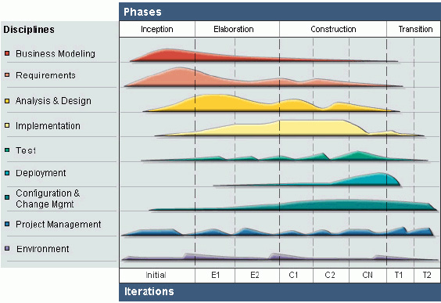

**2.1.2 Diagramas UML**

Un diagrama es la representación grafica de un conjunto de elementos con sus relaciones,

un diagrama ofrece una vista del sistema a modelar. Para representar correctamente un sistema, UML nos ofrece una variedad de diagramas para visualizar el sistema desde varias perspectivas, incluyendo los siguientes diagramas: diagrama de caso de usos, diagrama de clases, diagrama de secuencia, diagrama de colaboración, diagrama de estados, diagrama de componente y diagrama de despliegue.

**Diagrama de Caso de Uso**

 Un diagrama de caso de uso representa los casos de uso que tiene el sistema. Se define un caso de uso como cada iteración supuesta con el sistema a desarrollar donde se presentan los requisitos funcionales es decir, se esta diciendo lo que tiene que hacer un sistema y como se realiza.

**Diagrama de Clase**

Un diagrama de clase es una descripción de las clases en un sistema y sus relaciones. Nos describe el comportamiento dinámico del sistema, por ejemplo el comportamiento de objetos individuales.



**Diagrama de Actividad**

Un diagrama de actividad representa los flujos de trabajos paso a paso de negocio y operacionales.



**2.2 Marco Antecedentes**

**A. Vivook (**[**http://www.vivook.com**](http://www.vivook.com/)**)**

Módulo Administrativo

Con Vivook, llevar la administración de tu condominio o edificio es muy sencillo. Está adaptado para todos los países de iberoamérica. Los movimientos financieros se registran en Vivook de manera fácil, ágil y rápida. El módulo administrativo cuenta con funciones que permiten mantener actualizada la información financiera del condominio o edificio.

**Caja y cuentas bancarias**

Aquí se consultan los movimientos y saldos de la caja y de las cuentas bancarias del condominio o edificio. Es muy útil para realizar conciliaciones bancarias. Además los estados de cuenta son exportables a Excel.   
  
**Cuotas y adeudos**

Aquí se generan las cuotas y adeudos de las viviendas, se registran descuentos, generan recargos, etc. Muestra el detalle individual de los adeudos de cada vivienda y el detalle general de los adeudos de todo el condominio o edificio. También se pueden generar cuotas por consumo medido, (luz, agua, gas, agua caliente), factor de copropiedad, o importar cuotas desde excel.   
Además Vivook cuenta con dos tipos de reporte de cobranza, control de cobranza donde podrás ver el monto que adeuda cada una de las viviendas y antigüedad de adeudos donde podrás visualizar los adeudos de cada vivienda según su antigüedad.

**Envío e impresión de avisos de cobro**

Vivook envía avisos de cobro personales a los contactos de cada una de las viviendas. De ese modo cada una de las viviendas tendrá conocimiento de los saldos adeudados y del plazo de pago. Cada residente puede consultar su saldo y estado de cuenta desde el sitio web (si administrador lo autoriza). Si se prefiere entregar los avisos de cobro físicamente, Vivook permite imprimirlos de manera sencilla y rápida.

**Ingresos y pagos**

Aquí se registra el detalle de los ingresos por pago de cuotas, descuentos aplicados, adelantos o anticipos, pagos de terceros y pagos no identificados que se han recibido. Además Vivook cuenta con un reporte detallado por concepto y por fecha de los ingresos recibidos. 

**Envío e impresión de recibos de pago**

Vivook envía un recibo de pago al residente para enterarlo de la recepción y aplicación de su pago. Si se prefiere entregar los avisos físicamente, Vivook permite imprimirlos de manera sencilla.

**Gastos y pagos a proveedores**

Registrar los gastos nunca había sido tan fácil y cómodo para el administrador. Vivook permite registrar todos los gastos, opcionalmente adjuntar comprobantes digitalizados, consultar los egresos por fecha, por concepto presupuestal, por cuenta bancaria, etc.

Si el administrador lo permite, todos los vecinos también podrán ver los gastos y sus comprobantes digitalizados.

**Estado de cuenta de cada vivienda**

Aquí el administrador puede consultar el detalle de todos los movimientos de cada vivienda, su saldo pendiente y pagos realizados.

**Agenda y bitácora de seguimiento**

Vivook le da al administrador un espacio para registrar anotaciones sobre las conversaciones verbales, los acuerdos y compromisos que tiene con los residentes de cada vivienda. Así se va creando una bitácora o historial de todo lo sucedido, la cual puede ser consultada por cualquier otro administrador.   
  
Vivook también permite programar la fecha en la que se tiene que contactar de nuevo a un residente. De esta forma es muy fácil para el administrador, organizarse para dar seguimiento a sus tareas. Por ejemplo, "Lunes llamar al Sr. Mendoza del apartamento 101 para recordarle realizar su pago"

**Fondos**En Vivook se puede organizar en fondos el dinero de las cuentas de caja o banco (Fondo ordinario, fondo extraordinario, fondo de reserva, fondo para techado de la alberca, entre otros)   
  
**Presupuesto**En Vivook se puede establecer el presupuesto anual y mensual del condominio o edificio, además se puede consultar el estado mensual o anual de lo real contra lo presupuestado.   
  
**Exportación a Excel**Para dar más opciones de manejar como se deseé la información financiera del condominio o edificio, se puede exportar a Excel los informes de ingresos, egresos, cuotas y adeudos, presupuesto y estados de cuenta.   
  
**Tareas del administrador**Aquí se lleva el control de las tareas que tengan que ver con la administración (lavado de pisos y ventanas, lavado de cisternas, entre otros). Sirve para agendar tareas que se repiten diario, cada semana, cada mes o tareas que sólo se llevarán a cabo una sola vez.

**B. Tucondominioaldia (**[**www.tucondominioaldia.com.ve**](http://www.tucondominioaldia.com.ve)**)**

Software administrativo

* Fácil
* Rápido
* Amigable
* Potente.

Ayuda incorporada, respaldo completo y asesoría permanente.

Envía por correo electrónico los recibos, edo. de cuenta, pagos realizados, con solo hacer un clic. Flexible, sin límite de inmuebles. Pruébelo antes de comprar (sin renovaciones de licencia).

Desarrollado para llevar de una manera fácil la Gestión de gastos y cobranzas de condominios. Ambiente Windows, gráfico, amigable e intuitivo, que le permite al usuario integrarse a las herramientas, métodos disponibles en el sistema y obtener todo el potencial desde un primer contacto.

Descripción general:

Desarrollada para la administración de condominios. Un pago único, sin renovaciones de licencia, ni límite de inmuebles.

Puede gestionar varios condominios (versión multilicencia) o uno solo. Con esta herramienta usted podrá administrar:

* Información de los inmuebles y propietarios
* Junta de Condominio, dirección del condominio, RIF, datos del conserje, notas al pié de recibos
* Cargar los gastos de un período, generar los recibos de cada inmueble y enviarlos por correo electrónico
* Cálculo de Intereses de Mora configurable
* Cálculo de Gastos Administrativos configurable
* Impresión de Avisos de Cobro, Original y Copia, Edo de Cuenta, Pagos Realizados
* Impresión de cheques
* Envío por correo electrónico de Avisos de Cobro, Original y Copia, Edo de Cuenta, Pagos Realizados
* Crear respaldo
* Exportar los reportes a diferentes formatos para imprimirlos, guardarlos o enviarlos por correo electrónico
* Colocar la información en Internet para su consulta desde cualquier parte del mundo
* Generar cuotas especiales
* Cargar Gastos No Comunes, entre otros

Algunas Salidas/Reportes de la aplicación:

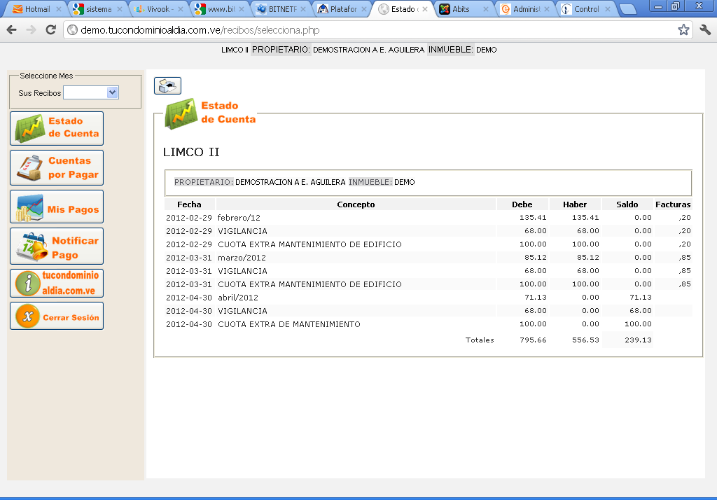

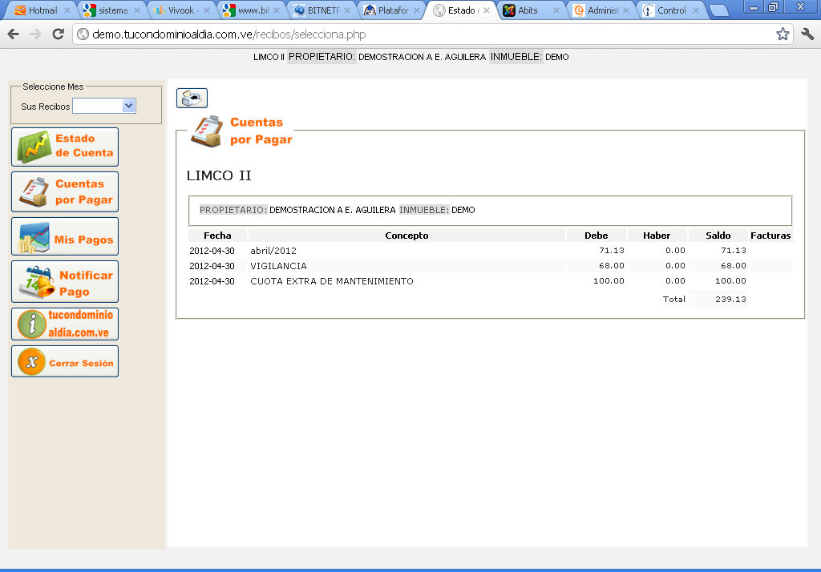

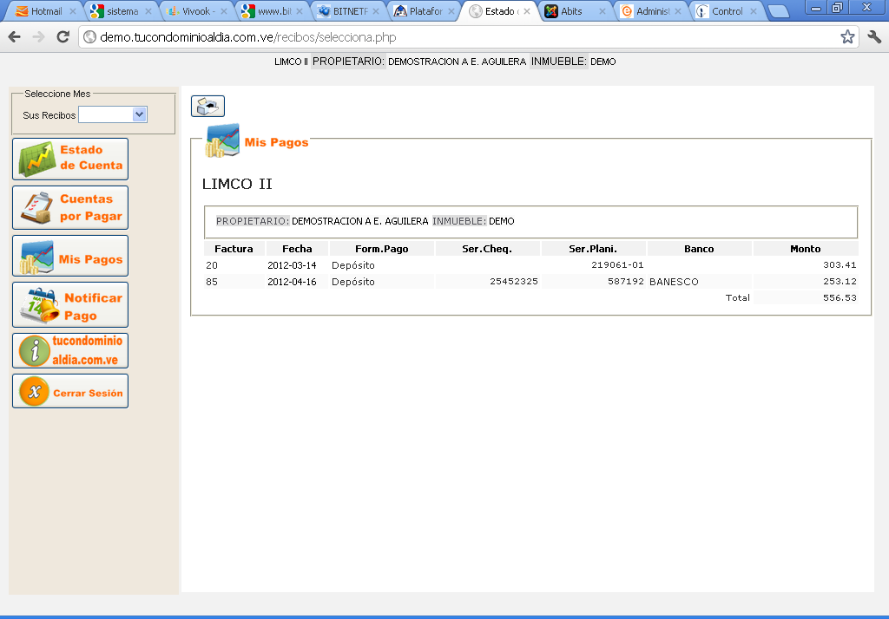

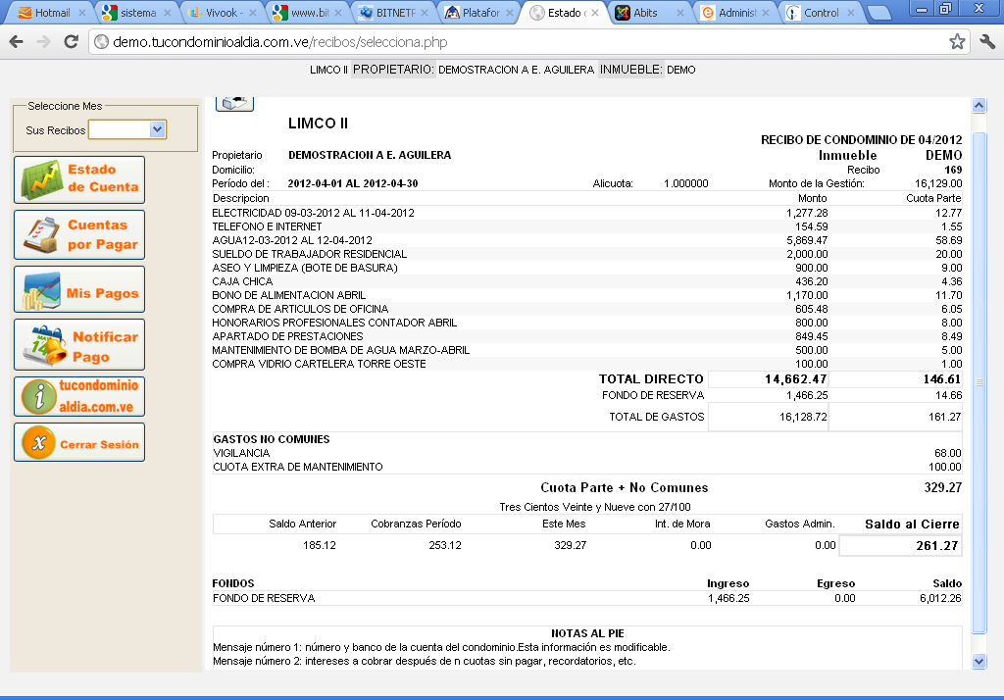

**2.3 Marco Conceptual**

CONDOMINIO: Es un conjunto de propiedades o inmuebles, que residen dentro de un mismo predio. Cada persona comprará su casa, ya sea al contado o con crédito hipotecario. Pero existirá un gasto en común, como el mantenimiento de las áreas verdes, cañerías, ductos y otros que deberán ser cancelados por todos los propietarios son los famosos gastos comunes.

ADMINISTRAR: es la ciencia social y técnica encargada de la planificación, organización, dirección y control de los recursos (humanos, financieros, materiales, tecnológicos, el conocimiento, etc.) de la organización con el fin de obtener el máximo beneficio posible, este beneficio puede ser económico o social, dependiendo esto los fines perseguidos por la organización.

DIGITACION: Es el proceso de transferir la información, generalmente codificada, de los cuestionarios hacia las computadoras para su procesamiento.

APLICACIÓN WEB: a aquellas cuya interfaz se construye a partir de una página Web

PÁGINA WEB: Las páginas web no son más que ficheros de texto en un formato estándar denominado HTML (HyperText Markup Language). Estos ficheros se almacenan en un servidor web al cual se accede utilizando el protocolo HTTP (HyperText Transfer Protocol), uno de los protocolos de internet.

SISTEMA WEB: es un proceso automatizado, que automatiza los procedimientos de la organización.

MEDIR: ver la satisfacción del usuario de alguna cosa, sus preferencias.

INFORMAR: trasformar datos procesados en conocimientos.